Exercici 1: Sumar Els Elements d'Una Llista
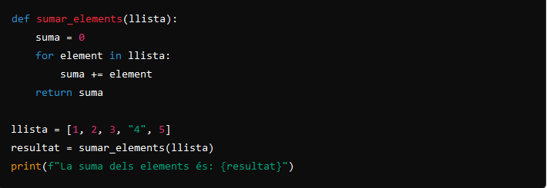
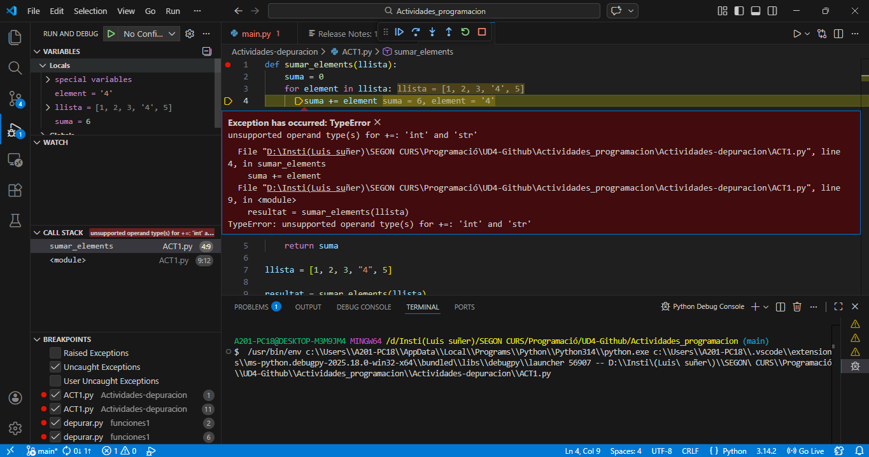
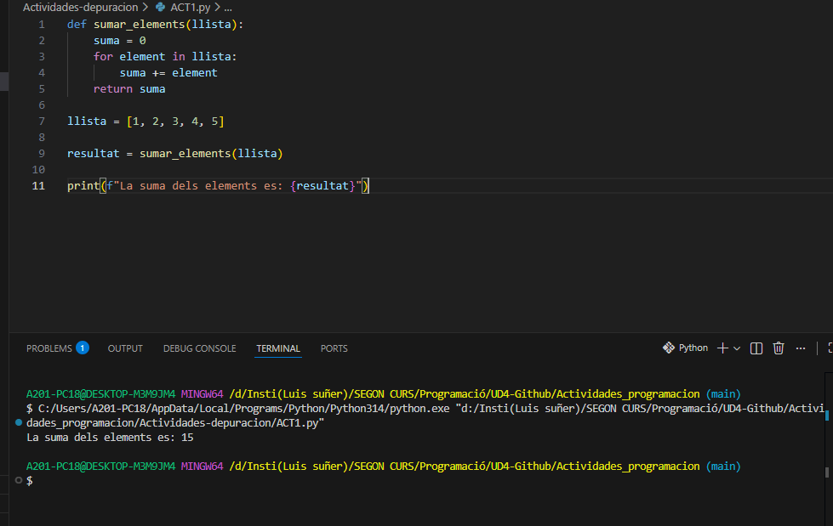

Explicació:El error era que como el número 4 estaba entre comillas python lo trata como una cadena de texto entonces a la hora de sumar un texto con los números de la lista da un error, luego de corregirlo ya funciona y el resultado es 15.
Explicació...

Exercici 2: Comptar Vocals en una Frase. El programa compta bé les vocals, però, i amb alguna majúscula?
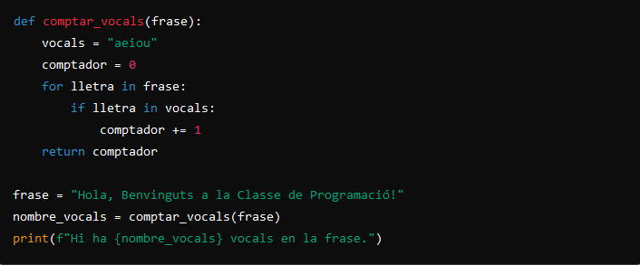
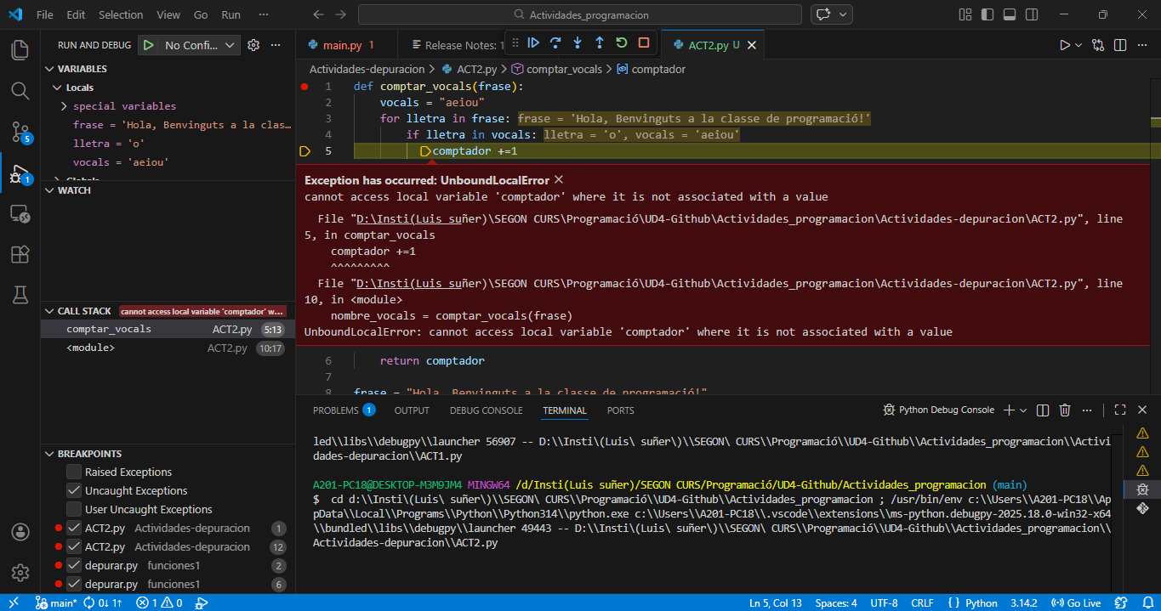
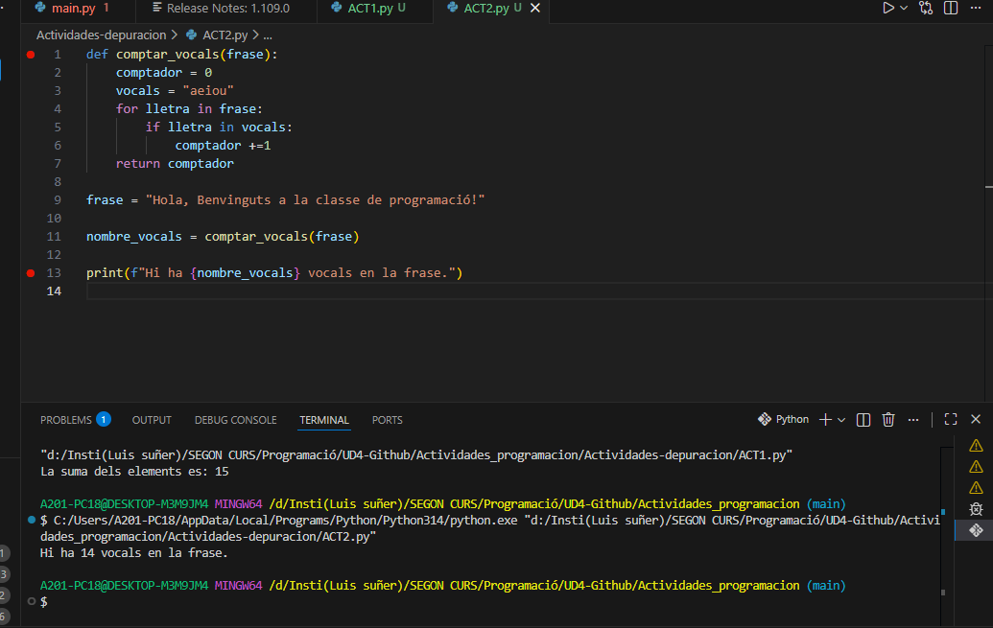
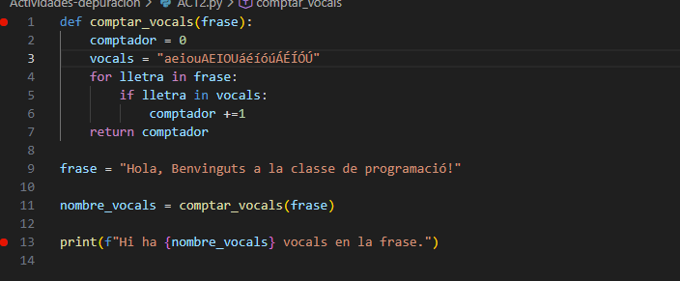

Explicació: El problema era que comptador no tenía ningún valor entonces al intentar incrementarlo en 1 cuando encontraba una vocal no podía incrementarlo porque no tenía un valor inicial al que poder incremental y también no sumaba la o con acento como una vocal así que la otra solución es añadir como valor en vocals las mayúsculas y los acentos
Explicació...

Exercici 3: Trobar el Valor Màxim en una Llista. Açò donarà un error ja que la llista està buida però el client o vol així i hauràs de controlar el error en eixe cas.
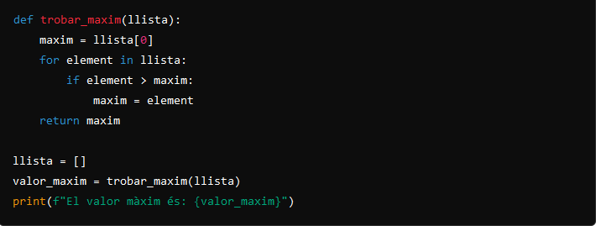
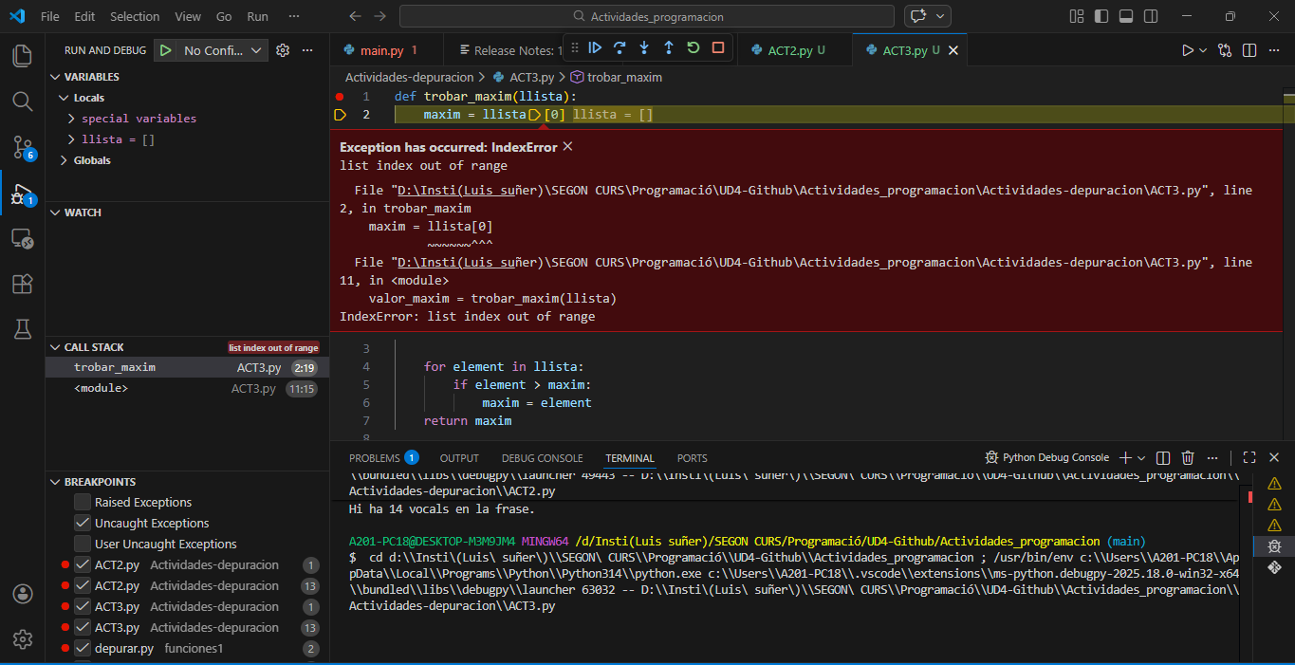
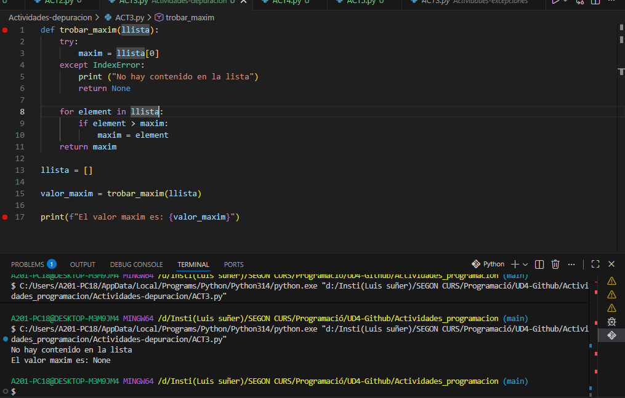

Explicació:El problema es que la lista está vacía entonces cuando intenta buscar las posiciones de la lista como está vacía da un fallo, la solución es poner un try except indexerror y un return none, si no se pone ese return none no sale de la función y no funciona el ejercicio

Explicació...

Exercici 4: Ordenar una Llista de Nombres
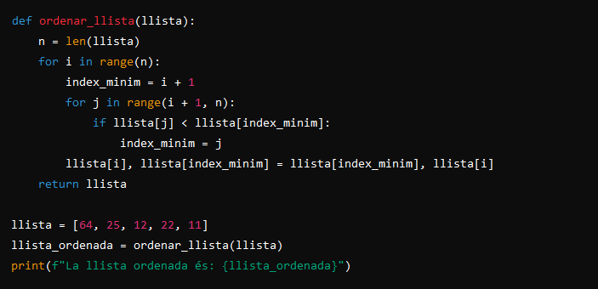
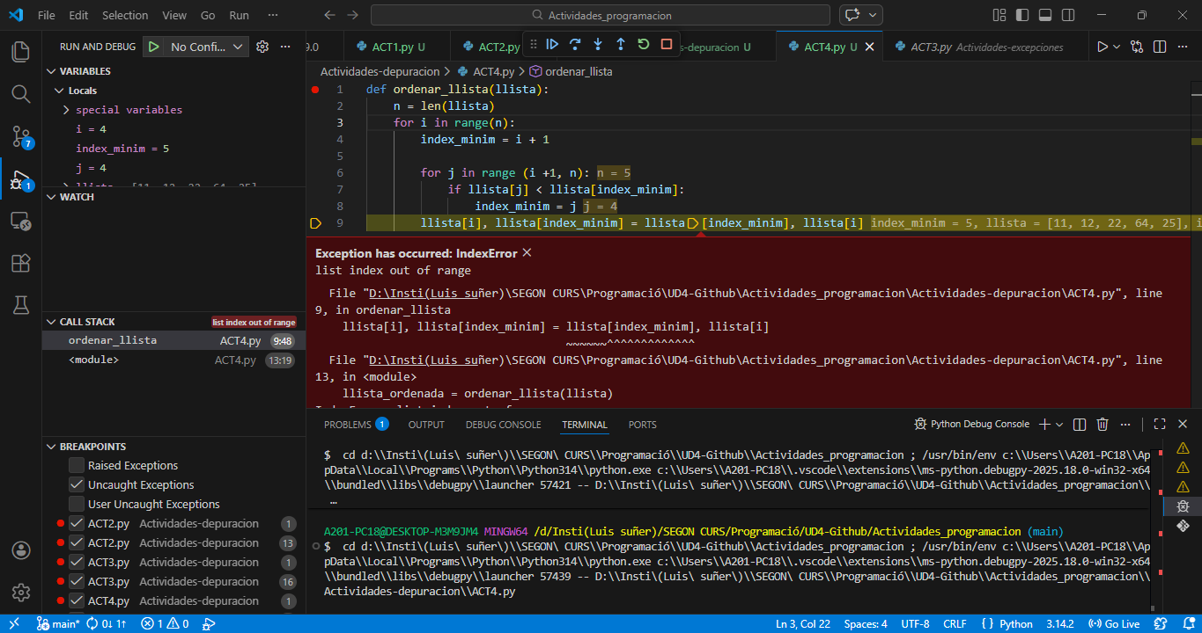
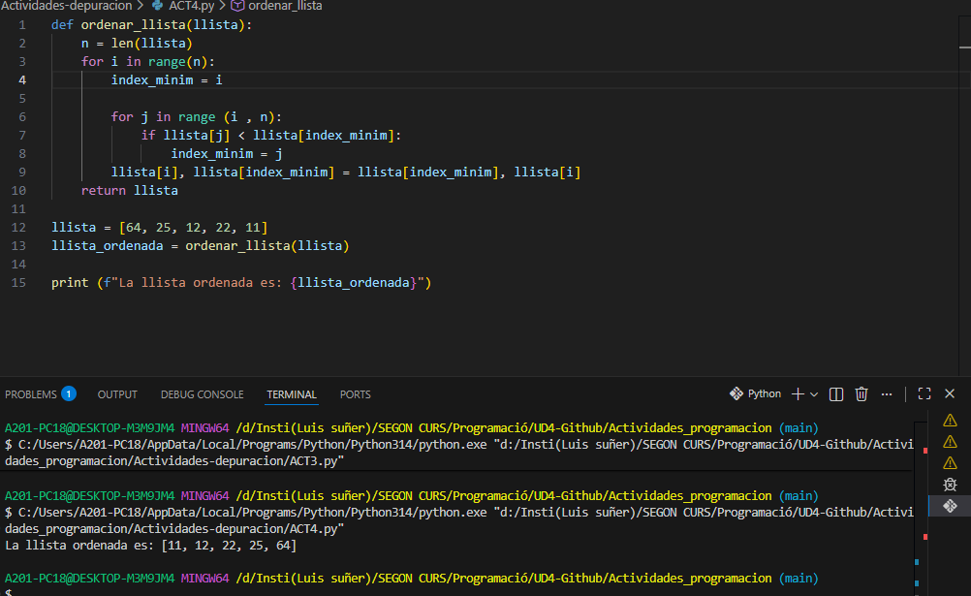

Explicació:El problema era que al sumar +1 a i entonces a la hora de comparar resultados pues buscaba una posición en la lista que no existía, la solución era quitar los + de i
Explicació...

Exercici 5: Comprovar Si un Nombre és Parell
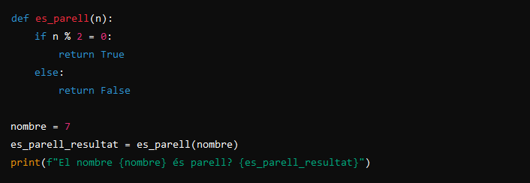
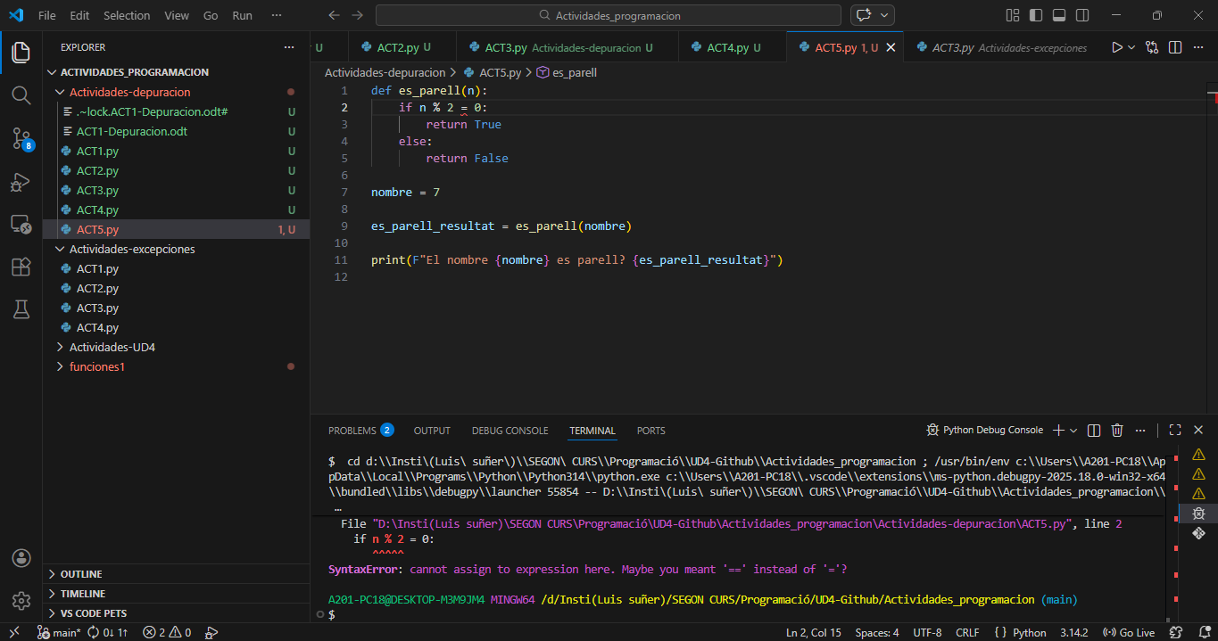
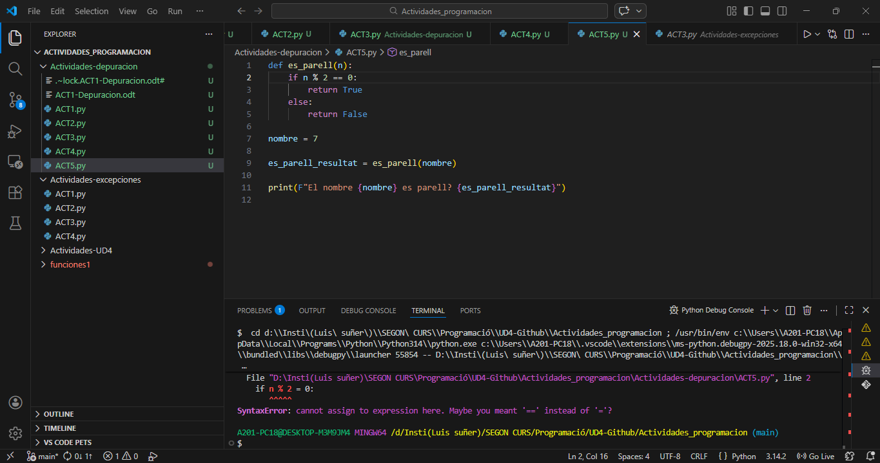

Explicació:Este no se puede depurar, al intentarlo te echa, el fallo es que en el 2 = 0 hay que sustituirlo por 2 ==0
Explicació...

Recordeu: la depuració és lo més important per a trobar errades en la programació!

